实验一实验报告

20307130112 马成

1. 第一问
2. 可以看到下图中有三种protocols分别是ARP、TCP、DHCP

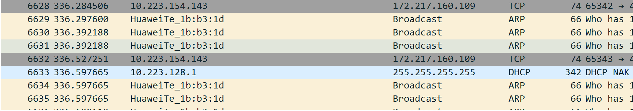

1. 两次相差的时间是10.737505-10.382830=0.354675s



1. 我电脑的ip是10.233.154.143 对方ip是128.119.245.12
2. 打印信息

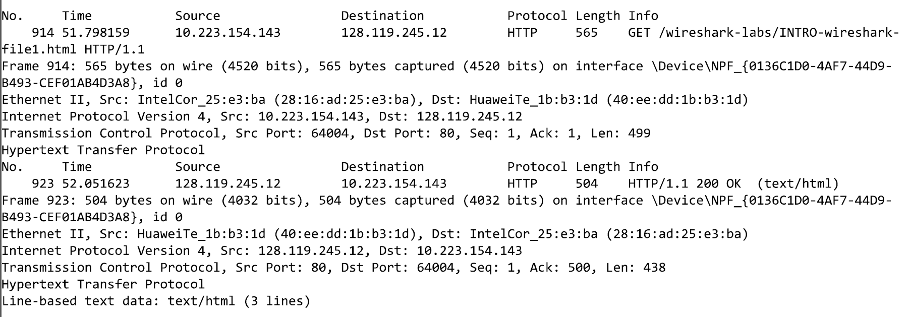

1. 第二问

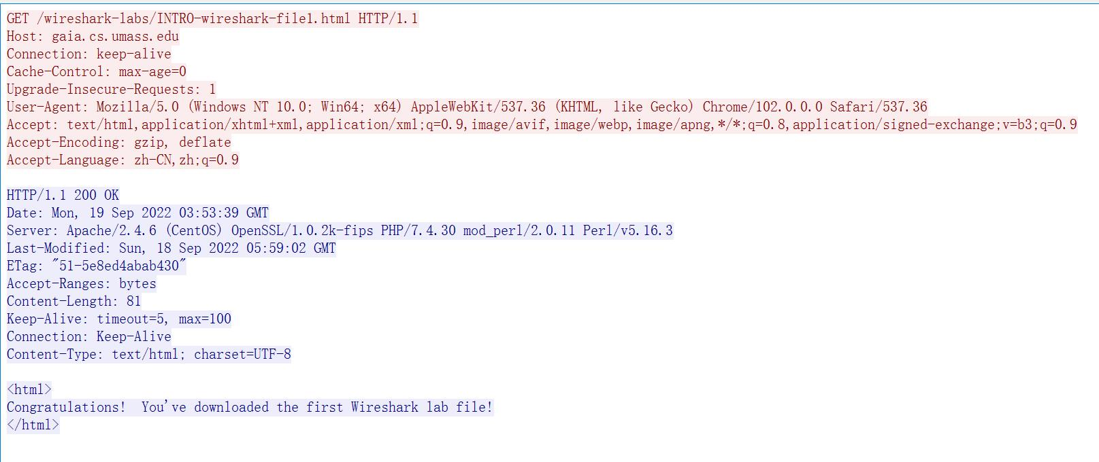

1. 第三问

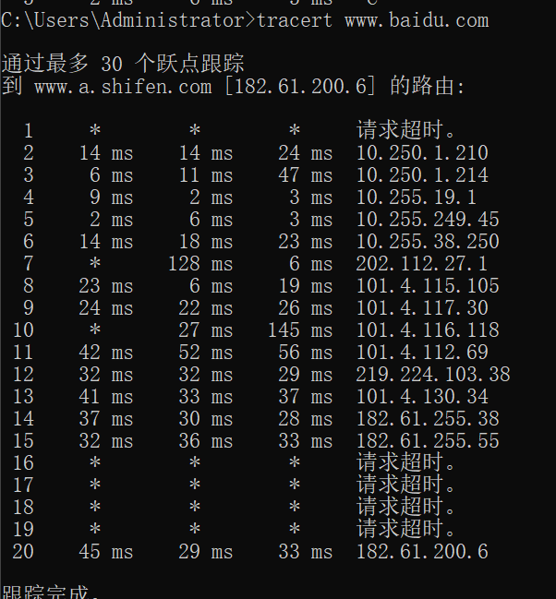

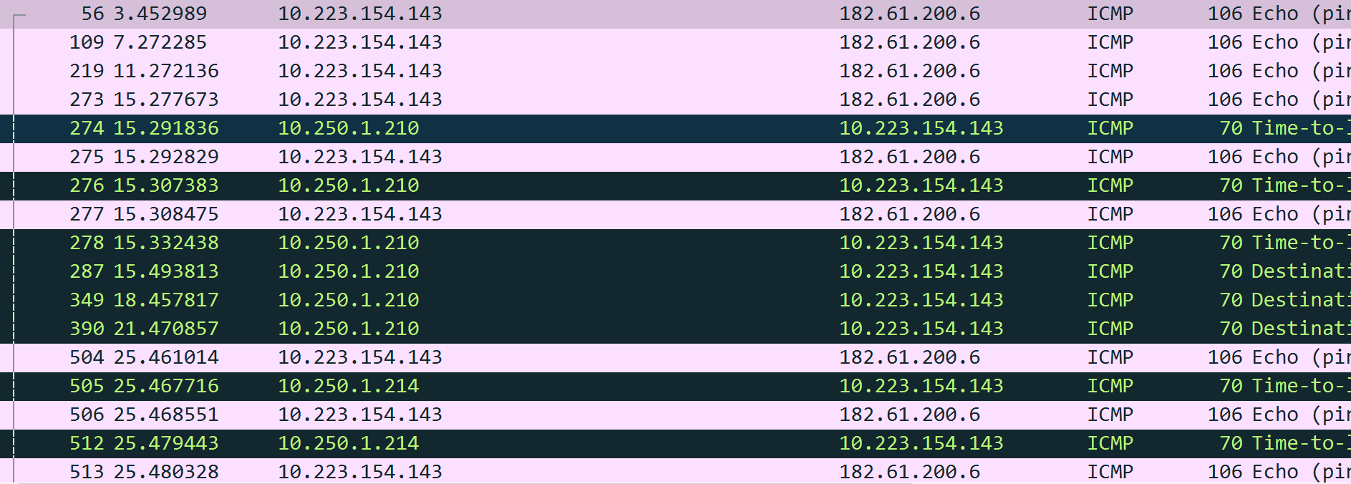

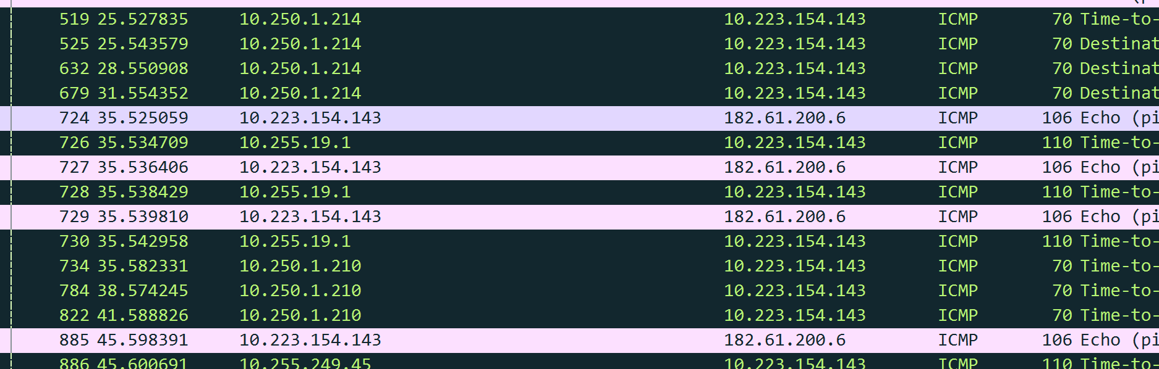

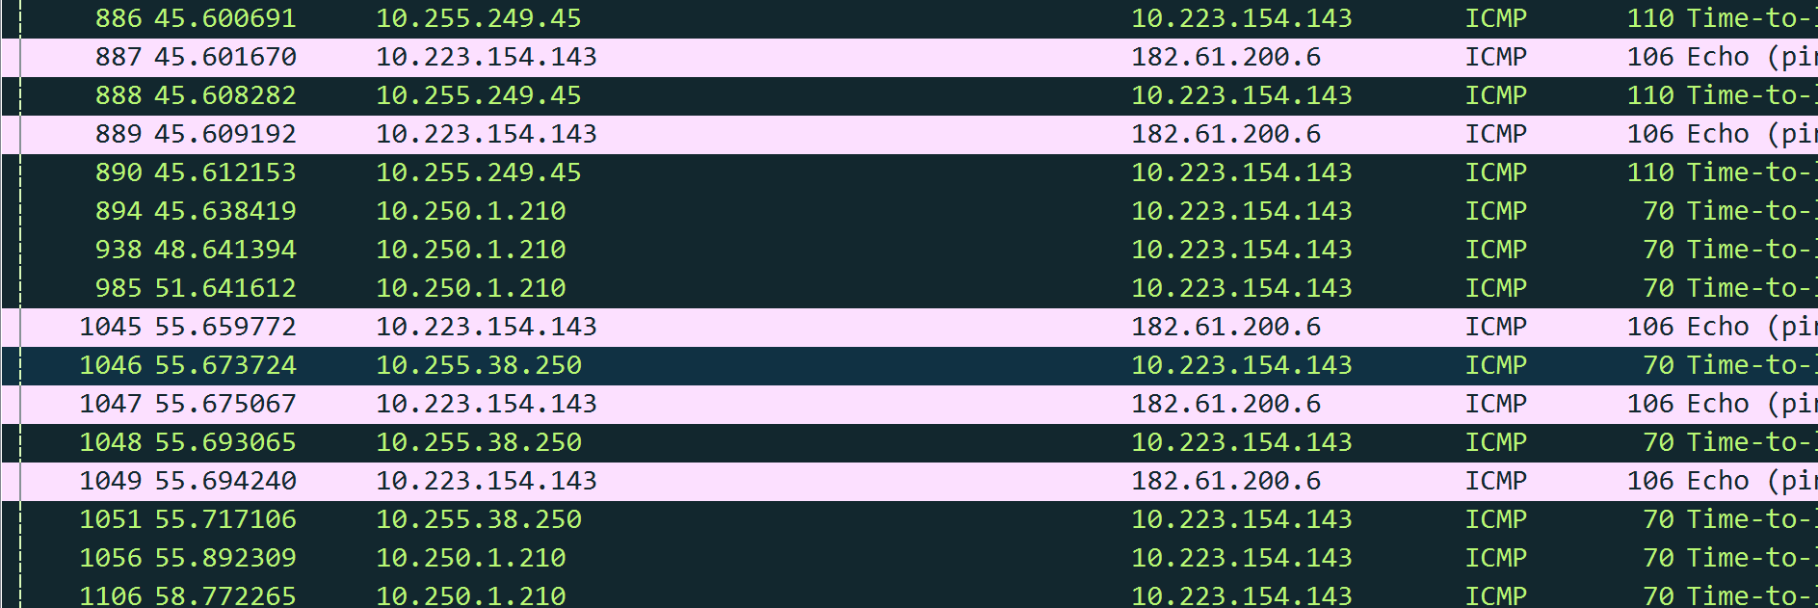

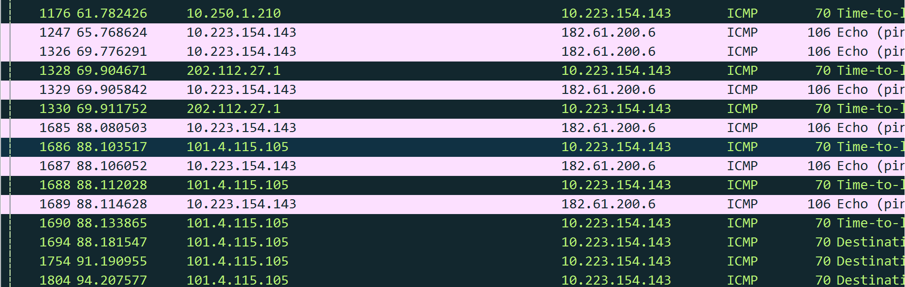

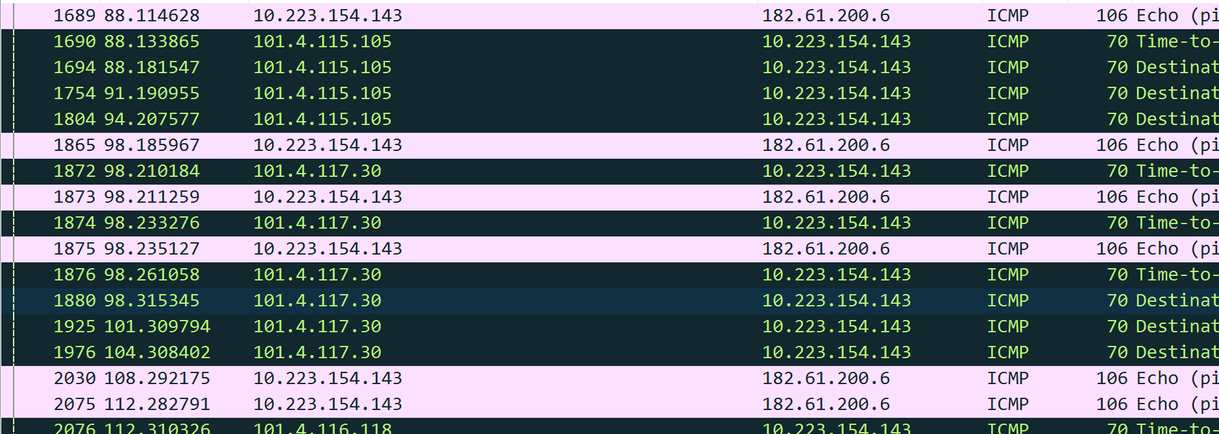

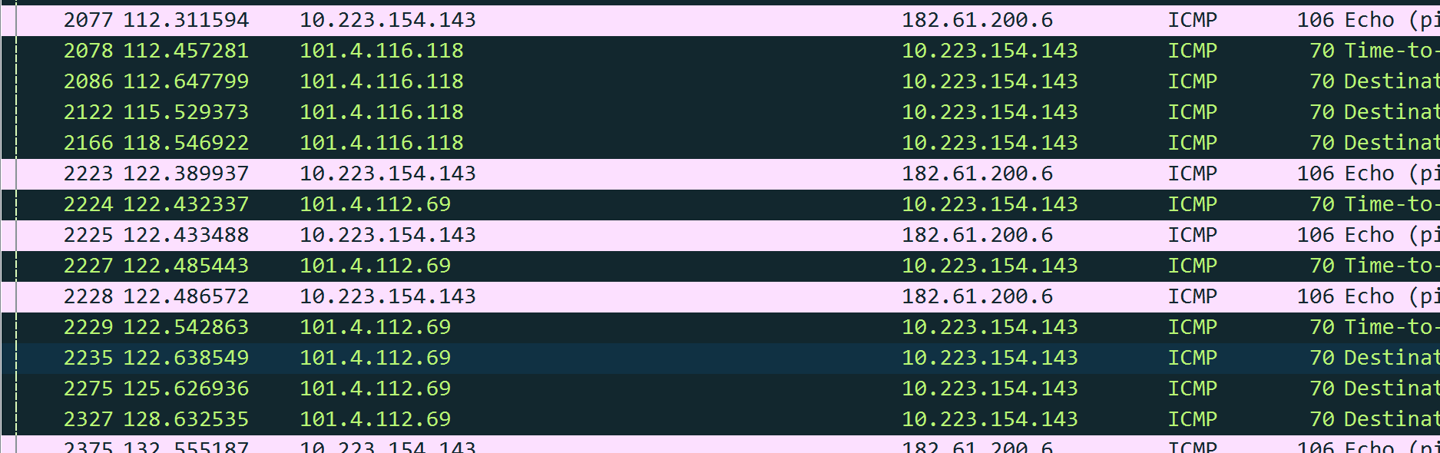

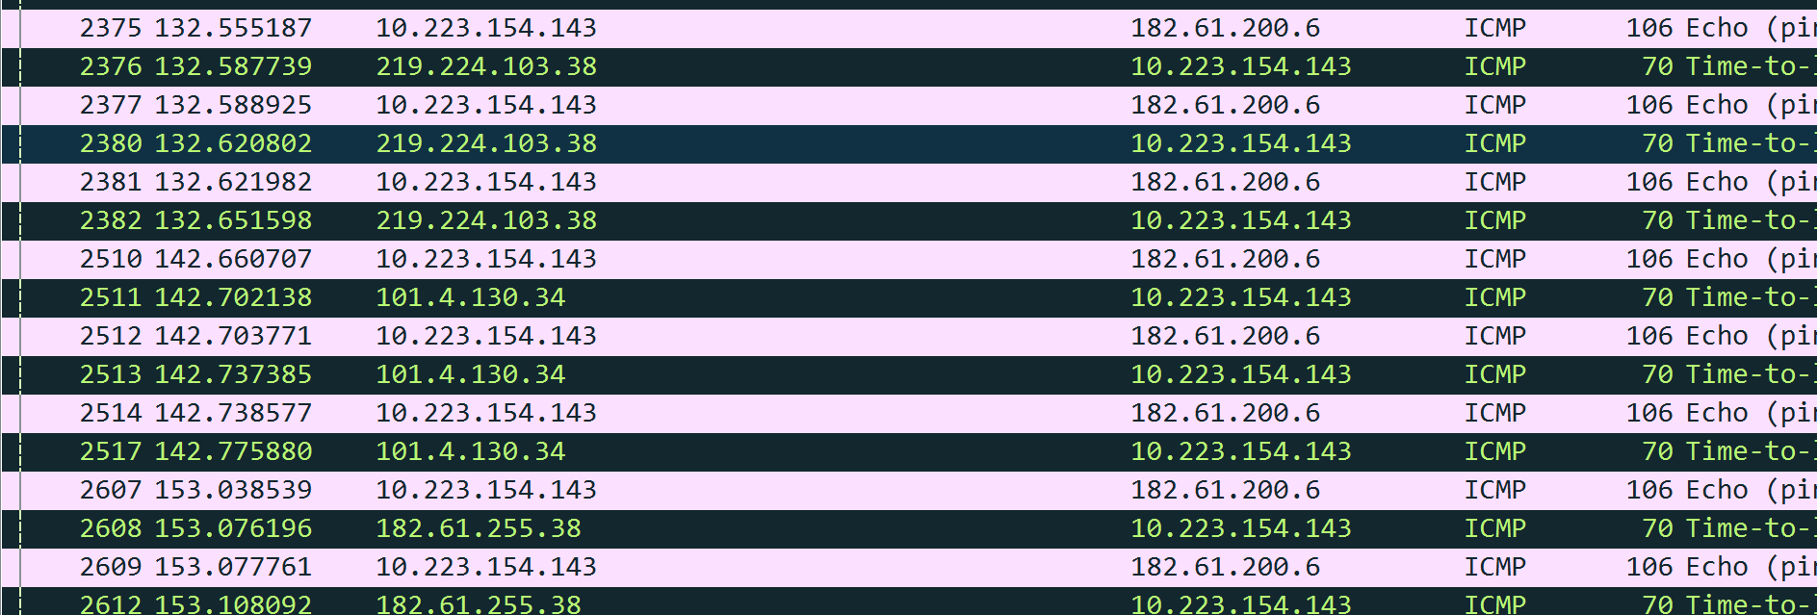

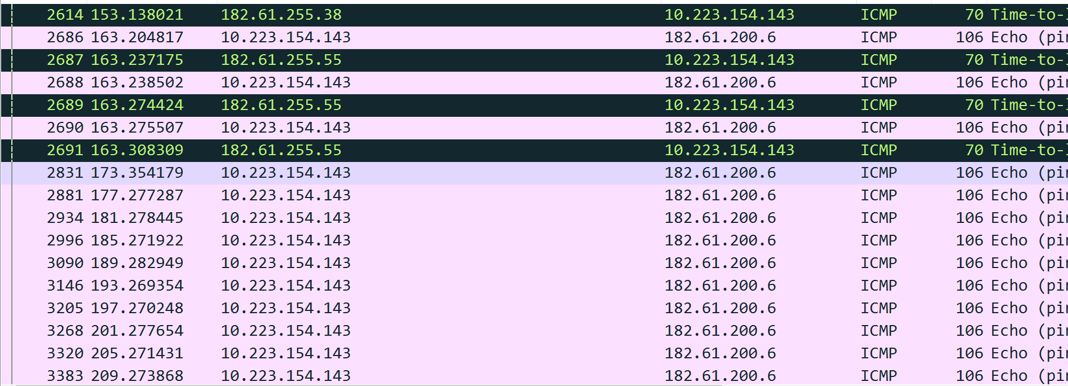

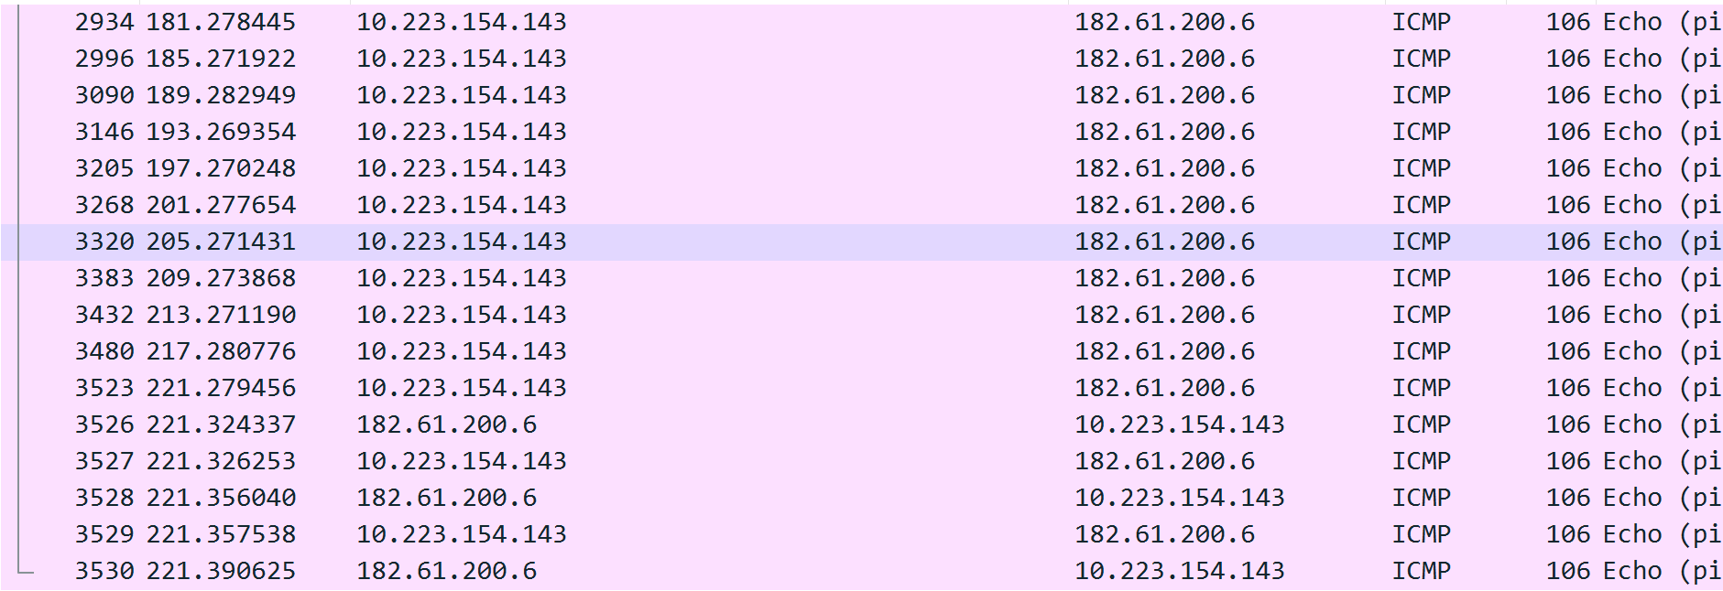

Traceroute的工作原理：基本的原理是IP路由过程中对UDP数据包TTL(Time to Live，存活时间)的处理。当路由器收到一个IP包时，会减小IP包的TTL。每收到一个包，检查这个 的TTL是否是0或1。假设是，表明这个包还没有到达目的地，并且剩余时间不多了，肯定是到不了目的地了。这样路由器就简单地丢弃这个包，并给源主机发送 ICMP通知，说这个包已经超时了。ICMP的通知信息里包括当前路由器发送时所用的IP。那么主机一开始发送一个TTL=1的包，这样第一个包就会发现超时，由此得到第一个包的IP，再发送一个TTL=2的包以此类推得知道数据包可以传送到目标主机。这样所有从源主机到目标主机所经过的路由都会被检测到。